ӘОЖ 640.4

ҚОҒАМДЫҚ ТАМАҚТАНУ САЛАСЫНДАҒЫ ИННОВАЦИЯЛЫҚ ТЕХНОЛОГИЯНЫҢ МАҢЫЗЫ

Бекеш Г. Б.«МІжәнеМБ» мамандығының 2 курс студенті
Ғыл. жектекшісі: Сарсебаева А.М. «ТжәнеСҚК» кафедрасының аға оқытушысы
Алматы Технологиялық Университеті, Алматы, Қазақстан
E.mail:ajgulya.81@mail.ru,gulzhainaaa@mail.ru

Қазіргі таңда әлемде нанотехнологияның даму қарқыны өте жоғары. Әсіресе, IT дамуы күнделікті өмірімізге үлкен өзгерістер әкелуде. Мейрамхана саласы да бұл үдерістен артта қалыс емес. Мысал ретінде еліміздің шағын елді мекендерінің өзінде кафе, мейрамханаларда даяшылар клиент тапсырысын монитор арқылы ас әзірленетін жерге тез және дәл жеткізіп жүр. Оған Алматы қаласындағы қарапайым үлгідегі “Basilic” асханасы нақты дәлел бола алады. Ал Германияның Нюрнберг қаласында әлемдегі ең бірінші даяшысыз жұмыс істейтін мейрамхана осыдан бір-екі жыл бұрын пайда болды. Бұл мейрамханада әр клиент өзінің алдындағы монитордағы мәзірден сенсорлы жолмен өзіне қажетті тағамдарды таңдайды. Клиент әр тағамның дайындалу ұзақтығын да өз мониторынан көре алады. Бұл тапсырыс сол мезетте ас әзірлеу бөлмесіне жетеді. Дайын тағамдар ас әзірлеу бөлмесінен арнайы ыдыстармен жүйелеп салынған рельстер арқылы клиент үстеліне жеткізіледі. Әр тағамның қақпағында тағам аты жазулы тұрады[1].
Дәл мұндай жаңа технологиямен жұмыс істейтін тамақтану орындары басқа елдерде де ашылып жатыр. Осы тектем мейрамхана Жапонияның астанасы Токио қаласында жақында ашылды. Әрине, Жапония – жаңа технологияны жасап, пайдалану жағынан әлемдегі ең үздік екені бәрімізге белгілі. Мұнда күрделі конвейерлер жүйесі үздіксіз өтіп жатқан тағамдар легінен әр клиент өзіне ұнайтын тағамды таңдап алып қалады. Сонымен қатар мониторлық мәзірден Нюрнбергтегі «S`Baggers» мейрамханасындағыдай ұнаған тағамға тапсырыс та бере алады. Ал Кытай мен Бангкокта робот-даяшылар және робот-қызметкерлері тамақтану орындары ашылған. Келген клиентті робот әрдайым жайдары күтіп алып, бос орынға ертіп апарады. Робот-даяшы келіп, клиенттен интерактивті жолмен алынған тапсырысты ас даярлайтын бөлмеге жеткізеді. Клиент кеткеннен кейін үстел үстіндегі ыдыс-аяқтарды ыдыс жуу бөлмесіне жеткізеді. Робот-даяшы қолы бос уақытта билеп, адамдардың көңілін көтереді. Мұндай даяшысы бар тамақтану орындары қоғамда үлкен қызығушылыққа ие. Адамдар мұндай жерлерге тек қана тамақ ішу үшін емес, жаңалыққа тәнті болып, роботтармен суретке түседі. Мұндай роботтардың құны қазіргі таңда 5000-6000 АҚШ долларын құрайды екен. Бұл төлем робот-даяшылар үшін қымбат сомма емес. Себебі, робот-даяшылар шаршау дегенді білмейді, үнемі жайдары көңіл күйде болады, оларға еңбекақы төлеудің қажетті жоқ, клиенттер шайпұл сұрамайды, әрдайым ұқыпты болып келеді. Мысалы жаңа инновациялық технологиямен жабдықталған Pizza Hut пиццерия желісін айтуға болады. Келген адам сенсорлы үстелден өзіне ұнағандай етіп пиццаға тапсырыс бере алады. Пиццаның көлемі, ингредиенті, ащылығы мен тәттілігі клиенттің тапсырысымен дайындалады. Бұл сенсорлық тапсырыс беру жүйесі тек қана технологиялары дамыған елдерде бар. Дегенмен болашақта Қазақстан сияқты елдерге де және тек қана пиццамен шектелмей, басқа да тамақтарды жасау үрдісіне клиенттердің тікелей қатысуына мүмкіндік береді[2-3].
Біздің еліміз егемендік алған жылдардан бастап әлемдік нарық аясына енді. Елімізге келуші туристердің саны еселеп артып келеді. Суреттен 2013 жылы мейрамхана және қонақүйлердегі қызмет көрсету көлемі 38426639,6 мың теңгені құраса, 2014 жылы аталған көрсеткіш 46545502,7 мың теңгені құраған. Ал 2015 жылы 51562395 мың теңгені құраса, 2016 жылы 49239193 мың теңгені құрап отыр. Соған орай мейрамхана бизнесіне қойылатын талаптар да өзгеріп жатыр.Елімізде бұрын көрмек түгілі атын да естімеген тағам түрлері пайда болды. Қазақстан Еуразия кіндігінде орналасқандықтан Шығыстың да, Батыстың да әсері бірдей. Мысалы, Алматыда ТМД елдерін айтпағанда италяндық, араб, парсы, қытай, үнді, жапон, неміс, корей, француз және тағы басқа елдердің асханалары жұмыс істеп тұр. 2014 жылғы Статистика Агенттігі мәліметтеріне сай Алматыға жылына 526 мың турист келіпті. Қала әкімшілігі енді жақын арада Алматыға келуші туристердің санын 1 миллионға жеткізуді межелеп отыр. Сонымен қатар қала халқының тамақтануға деген талабы жыл сайын артып келеді. Осы үлкен сұранысты қамтамасыз ету үшін жұмыс істеп тұрған тамақтану орындарының саны әлі де жеткіліксіз[4].

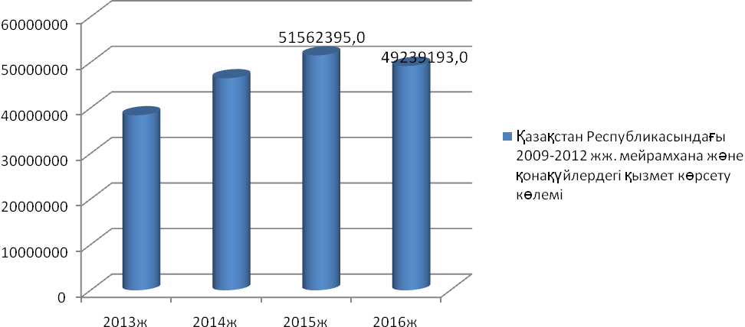
38426639,6
46545502,7

Яғни, Алматы қаласындағы тамақтану орындарында инновациялық жаңалықтарды пайдаланудың маңызы өте зор. Тамаққа тапсырыс беру мен оны жеткізуді жеңілдету үшін инновациялық әдістердің бәрін пайдалана алуға тиіспіз. Ол үшін әр түрлі мейрамханалар жүйесін коммуникациялық байланыста ұстап, клиенттер талабын неғұрлым тез қамтамасыз ету жүйесін жасау керек. Дегенмен Алматы қаласында туристер сұранысын қамтамасыз етуге қажетті тамақтану орындарының жаға бағыттарын ашу қажет. Мысалы: Латин Америкасының, Африка, Аустралия және басқа да мұхиттық аралдар асханаларына қажеттілік бар. Сонымен қатар тропикалық, экваторлық аймақтарда ғана өсетін жеміс-жидектерге деген сұраныс жыл сайын артып келеді. Еліміздің мұхиттардан алыс орналасуы кейбір экзотикалық, теңіз өнімдерін жеткізуде қиындықтар тудырады. Осы мәселелерді шешу үшін де тез мұздату, контейнерлеу, жедел жеткізу сяиқты жаңа инновациялық тех- нологиялар қажет.
Технологиялар дамыған сайын олардың қолданылу мүмкіндіктер аясы да арта түседі. Соңғы жылдары жақсы қарқынмен дамып келе жатқан нанотехнология, гендік инженерия сияқты салалар тағам өндіру саласында кең орын ала бастайды. Жер тұрғындарының үлкен қалаларға шоғырлануының артуына байланысты тағамдарды сапалы және тез даярлап, тапсырыс берушіге жеткізу мәселесі болашақта үлкен маңызға ие болады. Мысалы: Мумбай, Мехико, Шанхай, Бангкок, Нью-Дели сияқты қалаларға тамақ жеткізудің өзі үлкен проблемаға айналуы мүмкін. Осы орайда, кейінгі кезде қарқынды дамып келе жатқан ұшқышсыз ұшақтарды пайдалану қажеттілігі арта түсуде. Болашақта мейрамханалар аса үлкен қалалардағы өз клиенттеріне тапсырыстарды жеткізу үшін осындай ұшқышсыз ұшақтарды көптеп пайдаланады деп санаймын. Ұшқышсыз ұшақ жасау технологиясы дамыған сайын оның өзіндік құны да төмендей түседі. Халқы сирек орналасқан Қазақстан жағдайында елді мекендерден шалғай жерде жұмыс істеп жұрген адамдарға тағамдарды жеткізу үшін ұшқышсыз ұшақтарды пайдалану мүмкіндігі арта түседі[5].
Дүниежүзінде ғылымның қарыштап дамуына байланысты соңғы уақытта тағамдарды гендік инженерлік жолмен өндіру мүмкіндіктері қарастырылуда. Қолдан ет өндіру саласында әлемдік ғалымдар біршама жетістіктерге жетті. Мысалы, қолдан өндірілген ет дегеніміз ешқашан толыққанды малдың еті болмаған ет. Оны өндіру үшін алғашқы сатыда ғана мал етінің белгілі бір бөлігі алынады. Әрі қарай сол ет пробиркада өсіріледі. Әзірге қолдан ет өндіру қоғамдық пайдалану дәрежесіне жетпегенмен осы салада жұмыстар жасалуда. Ал тағамдарды сақтау мен сапалы жеткізу бағытында күн сайын жаңа ма- териалдар жасап жатқан нанотехнологиялардың маңызы өте зор. Ғылым мен өндірістің дамуына сай мұндай жаңа технологиялармен жасалған өнімдер бірте-бірте қоғамдық тұтыну дәрежесіне ие болады.

Пайдаланылған әдебиеттер:
1. http://prohotelia.com.ua/2013/02/restaurant-innovation/
2. http://business-ening.ru/franchises/
3. www.stat.gov.kz
4. http://www.membrana.ru/particle/2014
5. http://www.gastrotur.ru/restoran-bez-ofitsiantov

